化学组
导读

花园
交流 成长
比赛 自学
提高 反思

中学

2010学年第二学期 2~3月份

评西藏民族中学虞俊老师
的公开课
虞俊老师通过建立坐标系
→坐标系中的点→由点形成
的线这样构建溶解度曲线图
的方式对固体物质溶解度的
概念、溶解度曲线图中点、
线的意义及应用进行了
系统的复习，这种
复习方式有别于
新授课中各知识
点的孤立学习
，而是系统
的将知识点有机的结合起
来，条理清晰，易于学生建
立知识网络，并且能融会贯
通的加以应用。如果在复习的过程中不仅注意知识点的覆盖广
度，还注意到各个知识点的深
度，能将溶解度曲线中的一
些重点难点讲的更透的
话，这节课就更好了。
（王昀）

场外感悟！
西藏民族中学自搬迁新的校址后，
我还是第一次去参观学习。
途中经历了一些小小的波折，到
学校后已经过了上课的时间，只得找个门外的座位凑合着听课。不过学生的整体素质非常值得自己思考。有时候我们总觉得西藏
民族中学的学生素质低，课堂上只能讲些基础知识。但是这次的参观从根本
上颠覆了这种偏见。学生的
整体素质相当高，值得
我们学校学习。



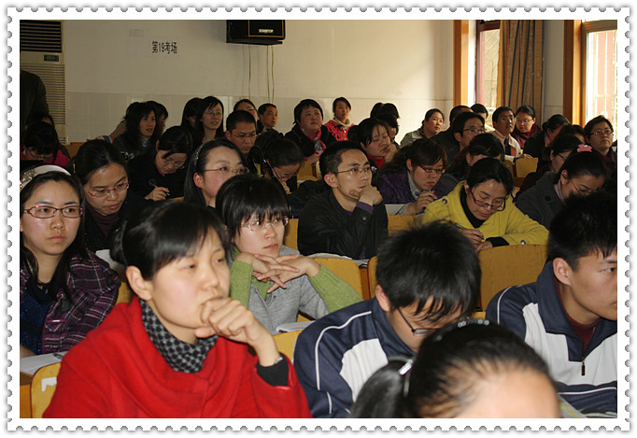
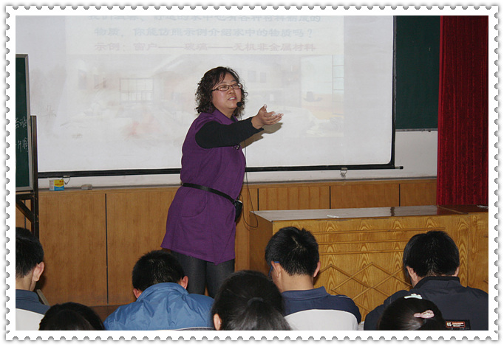


这次比赛全组老师
都认真对待，精心准备。
在市区比赛中蒋澄一和
李小静老师获得市区一等奖
，王昀老师获得市区三等奖。
在三月份结束的大市比赛中，
李小静和蒋澄一老师获得大市二等奖。
本次活动历时两个多月，包括各区片的预赛与大市决赛，比赛涉及的项目包括理论考核（包括5部分：化学专业知识、化学教学知识、试题命制、试题点评与案例分析）、实验操作考核、说课考核与现场上课考核。
参赛热情好，参赛 比率高。由于各学校的重视与支持， 本次比赛参与情况好，共有90多人 参与了市区（含新北区）
预赛，为历届人数最多的一届，参赛总人数占总人
数的四分之三强，特别是中青年教师，
几乎全员参与了比赛。其二；准备认真，
质量提高。由于学校与教师对本次
比赛的关注，绝大多数教师在
比赛前都做了充分而必要的准备，
对考核的内容与项目作了充分的
研究与学习，体现了本次比赛重过程、
重学习、重训练的特点，
并因此在一些能力上有
了整体的发展与提高。

比赛概述
感 悟

本次比赛也充分暴露了我们专业素养与教学素养中一些殛待提高的方面。1.对高中知识（如有机化学、结构化学等）遗忘率较高。化学知识体系不够健全以及对化学前言发展不够关注。2.对试题命制的原则、方法与技巧
掌握不够，导致命题的质量不高。3.作业
点评，很难切中肯綮的，尤其是对习题
错误成因的归类、分析以及对策等，反
映出我们平时在这方面的思考不够
丰富。4.比赛暴露出的最大问题是
化学教师实验操作的质量问
题。反映出教师平时对化
学实验的重视程度不够，对演
示实验的设计、改进与思考不够。

虽然我已经年过而立，但还是第一次
参加基本功大赛，看看报名表上的八零后，不由感觉到来自朝气蓬勃的青年教师带来的危机。教育理论不如他们紧跟时代；基础知识许多已经束之高阁多年；教学设计也不如后生们有想象、有新意，只有靠课余闲暇多埋头苦读和工作这些年来积累的菲薄的经验了。这次大赛使我收获良多的有这样几个方面。
首先是大赛前地准备。打开多年不曾谋面的高中化学书；认真背诵课程标准中的篇章；查阅优秀教学设计等等都是自己的一次充电过程。
其次是实验环节。原以为自己对实验还是很有把我的。但是不管是市区比赛中的审题不清，还是大市比赛中的缺少思考，都看见自己缺少了教学的热情和渴望。惭愧啊！
最后是自己的上课环节。一位评委说：如果你教学设计中把重点内容放在前面，那么
名次……。看来自己在教学设计
的小环节中还需要精雕细琢。

